INFORME MENSUAL  (Indique con una “X” en la columna de enfrente si el informe a presentar en mensual) | X |  | INFORME FINAL (Indique con una “X” en la columna de enfrente si el informe a presentar en final)

INFORMACIÓN BÁSICA DEL CONTRATO o CONVENIO o ACEPTACIÓN DE OFERTA PRINCIPAL (únicamente dejar la modalidad de contrato que aplique)
FECHA DE ELABORACIÓN DEL INFORME |  |  |  |  |  |  |  |  |  |  | 31 | 10 | 2025
PERIODO DE REPORTE DEL INFORME |  |  |  | Del 15 de octubre de 2025 hasta el 31 de octubre de 2025
TIPO DE CONTRATO |  |  |  | Prestación de Servicios
No. CONTRATO |  |  |  | _DEF-976 de 2025
NOMBRE DEL CONTRATISTA |  |  |  | JAIME MONDRAGON GORDILLO
C.C. |  |  |  | 6358248 DE LA UNION VALLE
OBJETO DEL CONTRATO |  |  |  | 4016 - "Prestar servicios profesionales para brindar apoyo jurídico al Defensor Regional en el proceso de implementación y seguimiento a las acciones tendientes a la protección y defensa de los Derechos Humanos y el DIH."
ACTA DE INICIO | SI | X | N/A |  |  |  | FECHA SUSCRIPCIÓN ACTA DE INICIO |  |  |  | 15 | 10 | 2025
FECHA DE INICIO |  |  |  | 15 |  | 10 |  | 2025 | FECHA DE TERMINACIÓN |  | 31 | 12 | 2025
VALOR TOTAL DEL CONTRATO |  |  |  | $ 20.500.000 |  |  |  |  |  | FORMA DE PAGO | Mensual
CERTIFICADO DE DISPONIBILIDAD PRESUPUESTAL No. |  |  |  | 167725 |  |  |  |  |  | REGISTRO PRESUPUESTAL No. | 3320825
Supervisión
NOMBRE DEL SUPERVISOR |  |  |  | GERSON ALEJANDRO VERGARA TRUJILLO
CARGO |  |  |  | DEFENSOR REGIONAL

CUMPLIMIENTO DE LAS OBLIGACIONES CONTRACTUALES
Pago de seguridad social y riesgos laborales
(Cuando aplique indicar también parafiscales)
Pago aporte al sistema de salud Aporte Obligatorio. |  | $375000
Pago aporte al sistema de pensiones Aporte Obligatorio. |  | $480000
Pago aporte de ARL obligatorio. |  | $15700
Subsistema de Gestión de la Seguridad y Salud en el Trabajo (SG-SST)
CERTIFICO que he cumplido con la política del Subsistema de Gestión de la Seguridad y Salud en el Trabajo (SG-SST) de la DEFENSORÍA, con alcance sobre todos sus centros de trabajo y todos sus servidores públicos y contratistas, así como adoptar las disposiciones legales e internas para el cumplimiento del (SG-SST). |  | SI
Subsistema de Gestión Ambiental (SGA)
CERTIFICO que he cumplido con la política del Subsistema de Gestión Ambiental (SGA) de la DEFENSORÍA, con alcance sobre todos sus centros de trabajo y todos sus servidores públicos y contratistas, así como adoptar las disposiciones legales e internas para el cumplimiento del (SGA). |  | SI
Obligaciones del Contratista
Obligaciones | Descripción de actividades realizadas para el cumplimiento de las obligaciones, logros y obstáculos
Brindar asesoría y acompañamiento jurídico al Defensor regional en la protección de los derechos humanos de la ciudadanía mediante la recepción, análisis y trámite oportuno de solicitudes, quejas, peticiones y denuncias relacionadas con la vulneración de derechos humanos, garantizando la reducción en los tiempos de respuesta. | INDUCCIÓN Respecto de la naturaleza del Contrato, la presentación de los informes y las cuentas de cobro por contratistas, nos presentaron a los supervisores del contrato, y la manera de pagar y presentar la seguridad social y me compartieron los links para los diferentes cursos obligatorios a saber:  Curso SST: https://campusvirtual.defensoria.gov.co/cursos/course/view.php?id=128  VIOLENCIAS BASADAS EN EDAD, GÉNERO Y DIVERSIDAD https://campusvirtual.defensoria.gov.co/cursos/enrol/index.php?id=52  Inducción en Seguridad y Salud en el Trabajo para Contratistas 2025. https://campusvirtual.defensoria.gov.co/cursos/course/view.php?id=128  Subsistema de Gestión Ambiental de la Defensoría del Pueblo 2025. https://campusvirtual.defensoria.gov.co/cursos/course/view.php?id=126  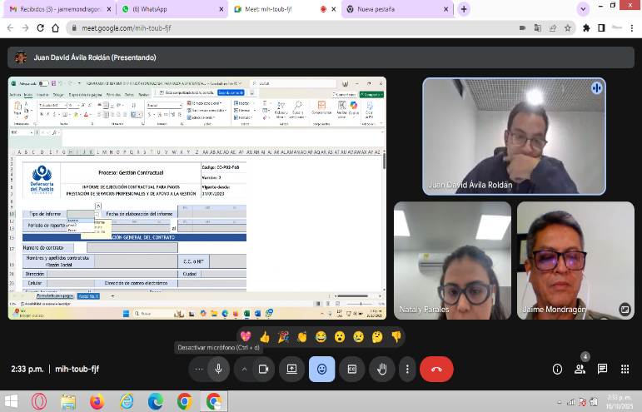
Elaborar conceptos, documentos y actuaciones jurídicas, orientados a la protección de derechos fundamentales, colectivos y del ambiente, en coordinación con la Delegada de Regiones y la Defensoría Regional correspondiente. | NO SE PROGRAMO ACTIVIDAD EN EL MES
Acompañar y participar en intervenciones judiciales y extrajudiciales, apoyando la preparación y sustentación de acciones constitucionales, populares y demás mecanismos de protección jurídica que fortalezcan la presencia institucional en el territorio. | Acompañe por instrucción del Defensor regional En cumplimiento de las funciones de vigilancia administrativa y de garantía de los derechos fundamentales participe cono delegado del Ministerio Público en el desarrollo de la jornada electoral interpartidista celebrada el domingo 26 de octubre de 2025, conforme al calendario electoral dispuesto por la Registraduría Nacional del Estado Civil.  La jornada electoral se llevó a cabo en el municipio de Roldanillo Valle con total normalidad y sin alteraciones del orden público. Desde tempranas horas de la mañana se contó con la presencia de la Fuerza Pública, quienes garantizaron la seguridad en los diferentes puestos de votación habilitados.  El puesto de concentración funcionó en las instalaciones de la Institución Educativa Normal Superior Jorge Isaacs de Roldanillo valle, donde se instaló la Mesa de Justicia Electoral, integrada por representantes de las siguientes instituciones:  - Fiscalía General de la Nación  - Defensoría del Pueblo  - Registraduría Nacional del Estado Civil  - Fuerza Pública (Policía Nacional y Ejercito)  - Personería Municipal de Roldanillo  Como delegado del Defensor Regional permanecí en dicho puesto desde las 7:00 a.m. hasta el cierre y entrega de los sobres electorales, verificando el cumplimiento de las directrices impartidas por la Procuraduría General de la Nación y consignadas en la Resolución Regional de Control Electoral  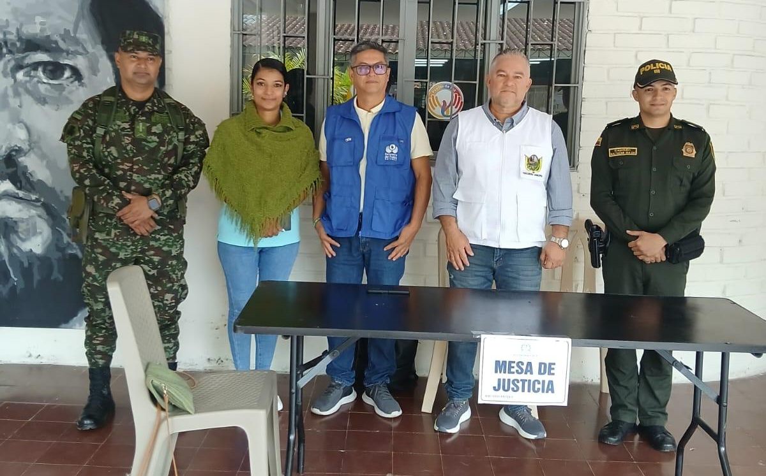  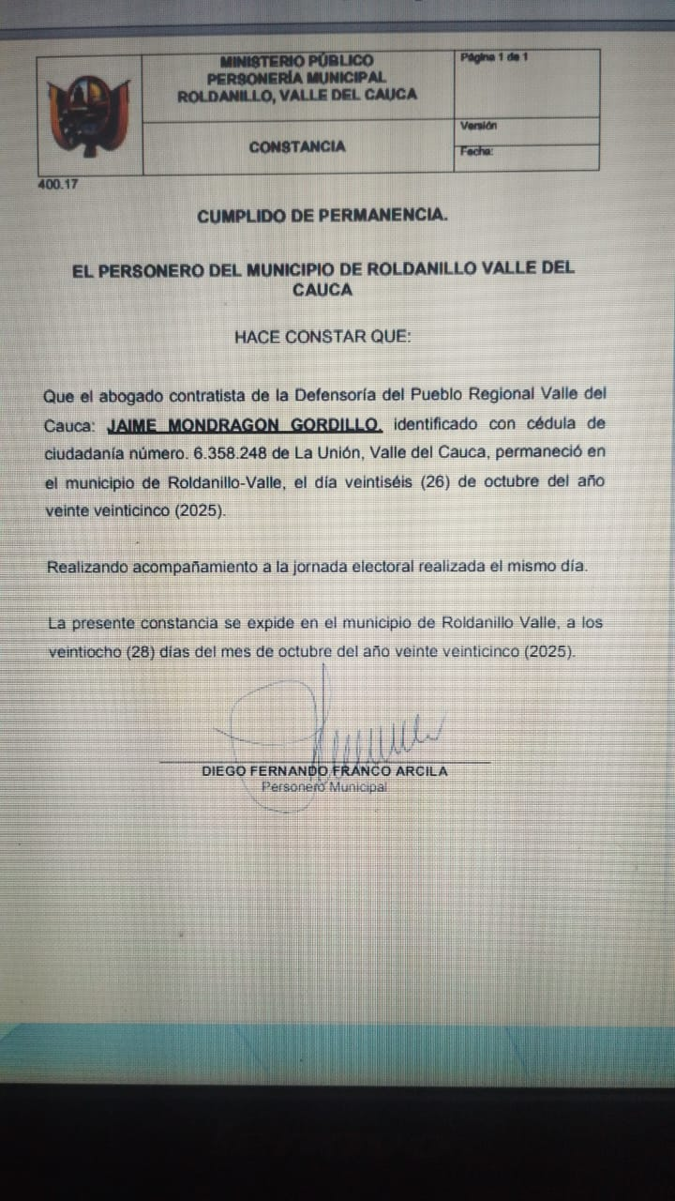
Brindar apoyo jurídico a los defensores regionales y sus equipos, para la resolución de derechos de petición y respuestas a órganos de control y entidades descentralizadas en concordancia con la normatividad y la jurisprudencia aplicable al caso. | INDUCCIÓN el portal para Registro Único de peticiones RUP y Visión WEB, se hace el filtro en relación a derecho fundamental a la salud del ciudadano con discapacidad JHON ANDRES ARBELAEZ de la ESPS SURA, se le da orientación respecto del trámite a seguir para obtener una silla de Ruedas, indicándole los alcances de acudir al especialista, para valoración interdisciplinaria y para presentar las acciones constitucionales de Petición y acción de tutela en la medida que no se le garantice la dotación de la silla de ruedas  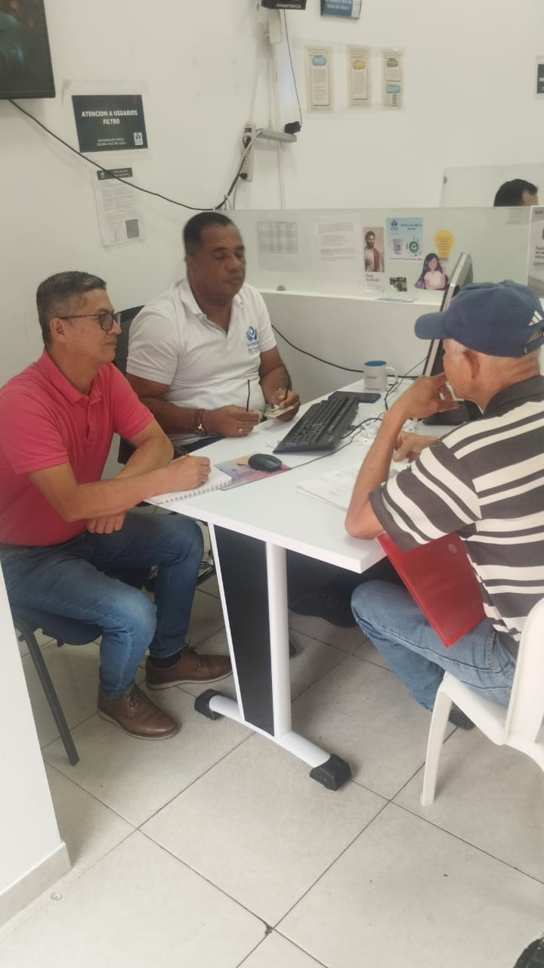
Fortalecer la capacidad de gestión territorial mediante la elaboración de informes, matrices y reportes sobre las principales problemáticas jurídicas atendidas en la región, contribuyendo al seguimiento de metas institucionales y al cierre de la vigencia. | NO SE PROGRAMO ACTIVIDAD EN EL MES
Participar en la articulación interinstitucional y territorial, apoyando la coordinación con autoridades locales, organismos de control, sociedad civil y demás actores relevantes, para la solución de conflictos y la atención a situaciones de vulneración de derechos. | Asistí al Comité Departamental de prevención de lesiones Con Pólvora, con la Secretaría de salud de la Gobernación del valle. El CREU Valle, la Policía Nacional, el Comité de Gestión del Riesgo, La procuraduría regional y Defensoría Regional valle para adelantar campañas contra la quemadura e intoxicación por fosforo blanco y en humanos, y por posibles afectaciones a la fauna y al medio ambiente.  Es este se fijan acciones con materia promocional impreso y publicitario a través de medios ordinarios de difusión prensa, radio y televisión, así como redes sociales y canales institucionales  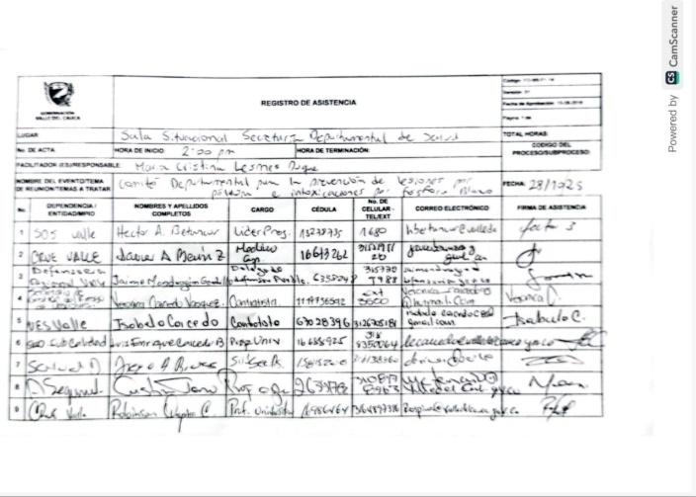  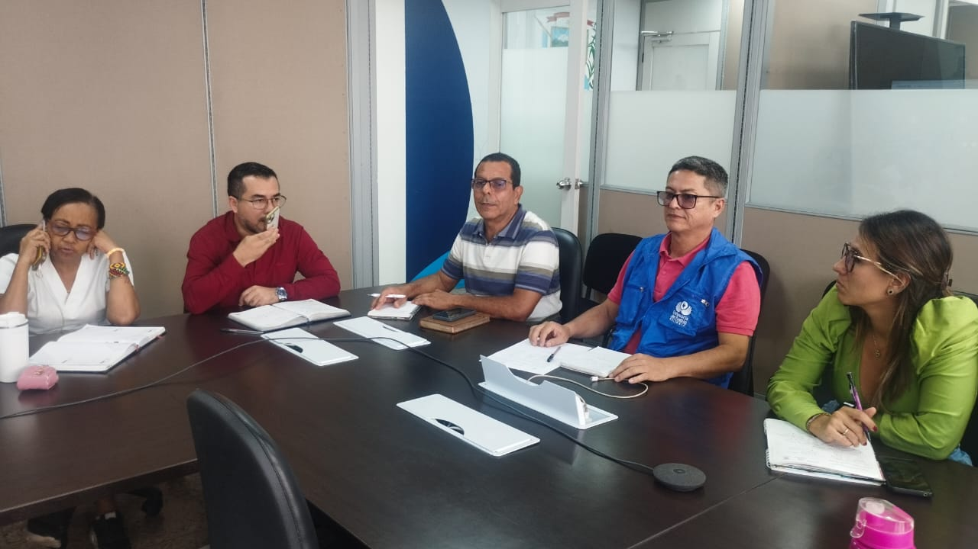
Asistir a mesas de trabajo internas y externas, convocadas en el marco de la gestión institucional, aportando criterio jurídico para apoyar a la defensoría regional y a la defensoría delegada para las regiones y  articulación territorial en materia de derechos y derecho internacional humanitario, por los medios que se dispongan. | NO SE PROGRAMO ACTIVIDAD EN EL MES
Cumplir con las demás actividades que se deriven del objeto del contractual y aquellas relacionadas con el proyecto “Mejoramiento de los índices de riesgos de vulneración de los Derechos Humanos Nacional” que le sean asignadas por la supervisión del contrato. | INDUCCIÓN respecto del cargue en el Secop II y el diligenciamiento de los Formatos FI-PO2-F07 V2, Información de Ejecución del contrato formato CO-P02-F62 V2 las evidencias de contrato y la a solicitud para la creación de un correo electrónico institucional, la presentación y liquidación de pensión, EPS y ARLl y la certificación de los diferentes cursos obligatorios sobre SST, VIOLENCIAS BASADAS EN EDAD, GÉNERO Y DIVERSIDAD, INDUCCIÓN EN SEGURIDAD Y SALUD EN EL TRABAJO PARA CONTRATISTAS Y SUBSISTEMA DE GESTIÓN AMBIENTAL DE LA DEFENSORÍA DEL PUEBLO 2025.  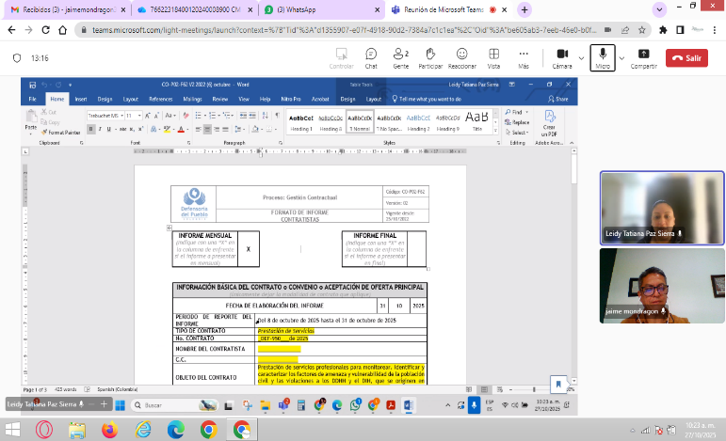

OBSERVACIONES

N/A: No aplica.

Anexos: N/A


______________________________________
Jaime Mondragon Gordillo

